 | 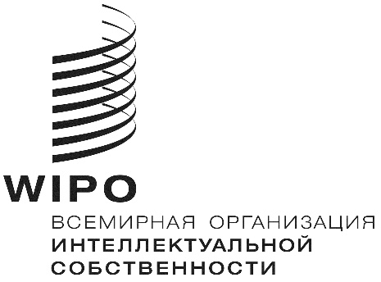 | R
H/LD/WG/8/5
ОРИГИНАЛ: английский
ДАТА: 7 октября 2019 г.
Рабочая группа по правовому развитию Гаагской системы международной регистрации промышленных образцов
Восьмая сессия
Женева, 30 октября – 1 ноября 2019 г.
Возможные варианты включения новых языков в Гаагскую систему
Документ подготовлен Международным бюро

I. ВВЕДЕНИЕ
На седьмой сессии Рабочей группы по правовому развитию Гаагской системы международной регистрации промышленных образцов (далее именуемых «Рабочая группа» и «Гаагская система»), состоявшейся 16 – 18 июля 2018 г., делегация Российской Федерации представила предложение о добавлении русского языка в качестве официального языка Гаагской системы.
В марте 2018 г. Международное бюро также получило от уполномоченного Государственного ведомства интеллектуальной собственности Китайской Народной Республики (SIPO) просьбу рассмотреть вопрос о возможном включении китайского языка в качестве рабочего языка Гаагской системы. Китай заявил о своем возможном присоединении к Женевскому акту 1999 г. в ближайшем будущем.
На седьмой сессии Рабочей группы Международное бюро представило информационный документ о языковом режиме Гаагской системы (документ H/LD/WG/7/INF/2). В документе был описан трехъязычный режим, установленный правилом 6 Общей инструкции к Акту 1999 г. и Акту 1960 г. Гаагского соглашения (ниже именуемой «Общая инструкция»). В нем также было приведено
описание языкового режима Мадридской системы международной регистрации знаков и Системы Договора о патентной кооперации (ниже именуемых «Мадридская система» и «Система PCT»).
В вышеуказанном информационном документе было сказано, что необходимо провести углубленное исследование, чтобы проанализировать последствия добавления языков к Гаагской системе, и было высказано предложение о том, чтобы исследование установило различные возможные модели для этой цели. Рабочая группа попросила Международное бюро подготовить для обсуждения на ее восьмой сессии детальный анализ с описанием моделей возможного расширения языкового режима Гаагской системы и их последствий.
В настоящем документе рассматриваются последствия добавления языков к Гаагской системе, предлагаются возможные критерии для включения новых языков, излагаются различные варианты такого включения и обсуждаются их преимущества и недостатки. В приложении к настоящему документу представлены сметные расходы Международного бюро на перевод при каждом варианте реализации.

II. Возможные критерии для включения новых языков

нынешние три языка: статистический обзор заявок и решений
Международные заявки в рамках Гаагской системы могут подаваться на английском, французском или испанском языке. С 2016 г. доля заявок на английском языке составляла около 86 процентов, доля заявок на французском языке — около 12 процентов, доля заявок на испанском языке — около 1 процента (см. диаграмму ниже). С другой стороны, более 99 процентов решений, полученных от ведомств, были на английском языке.
Четыре из пяти международных заявок подаются на английском языке.
A14. Распределение международных заявок по языкам подачи, 2014 – 2018 гг.

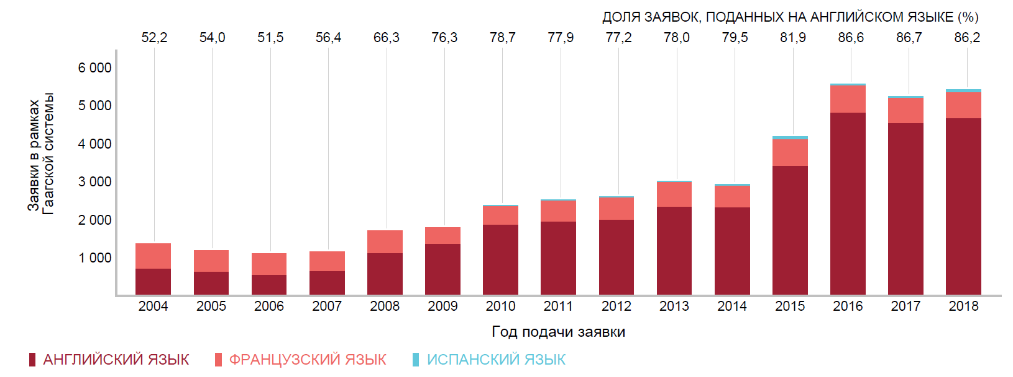

Существует большой разрыв в использовании нынешних трех языков. Перед обсуждением вариантов реализации включения новых языков Рабочая группа может рассмотреть конкретные критерии, которые должны быть выполнены, чтобы такое включение стало возможным. Например, ассамблеи Союза PCT и Мадридского союза обсудили возможные критерии добавления новых языков в соответствующие системы.

Нынешняя деятельность в области подачи
Первым критерием может служить деятельность в области подачи как с точки зрения количества международных заявок, поданных в рамках Гаагской системы, так и с точки зрения количества прямых заявок, поданных за границей.

Количество международных заявок в рамках Гаагской системы и содержащихся в них промышленных образцов
Рабочая группа может принять во внимание количество международных заявок, поданных заявителями из Договаривающейся стороны или Договаривающихся сторон, где для подачи внутренних заявок может использоваться определенный язык, отличный от английского, французского и испанского языков, а также количество промышленных образцов, содержащихся в таких международных заявках. Эти данные позволяют оценить количество международных заявок, которые могли бы подаваться на этом языке в рамках Гаагской системы.
В 2018 г. в рамках Гаагской системы было подано 5 429 международных заявок, содержащих 19 344 промышленных образца. При подробном рассмотрении 10 ведущих стран по количеству международных заявок в порядке убывания этого показателя выясняется, что заявители из Республика Корея, где официальным языком является корейский, подали 917 заявок (содержащих 1 531 промышленный образец), заявители из Германии, где официальным языком является немецкий, подали 710 заявок (содержащих 3 948 промышленных образцов), заявители из Швейцарии, где официальными языками являются немецкий, французский, итальянский и ретороманский, подали 630 заявок (содержащих 2 374 промышленных образца); заявители из Японии, где официальным языком является японский, подали 396 заявок (содержащих 1 251 промышленный образец), заявители из Италии, где официальным языком является итальянский, подали 323 заявки (содержащие 1 258 промышленных образцов), заявители из Нидерландов, где официальным языком является нидерландский, подали 179 заявок (содержащих 1 353 промышленных образца); а заявители из Китая, где официальным языком является китайский, подали 139 заявок (содержащих 315 промышленных образцов).

Международные заявки из 20 ведущих стран происхождения в 2018 г.
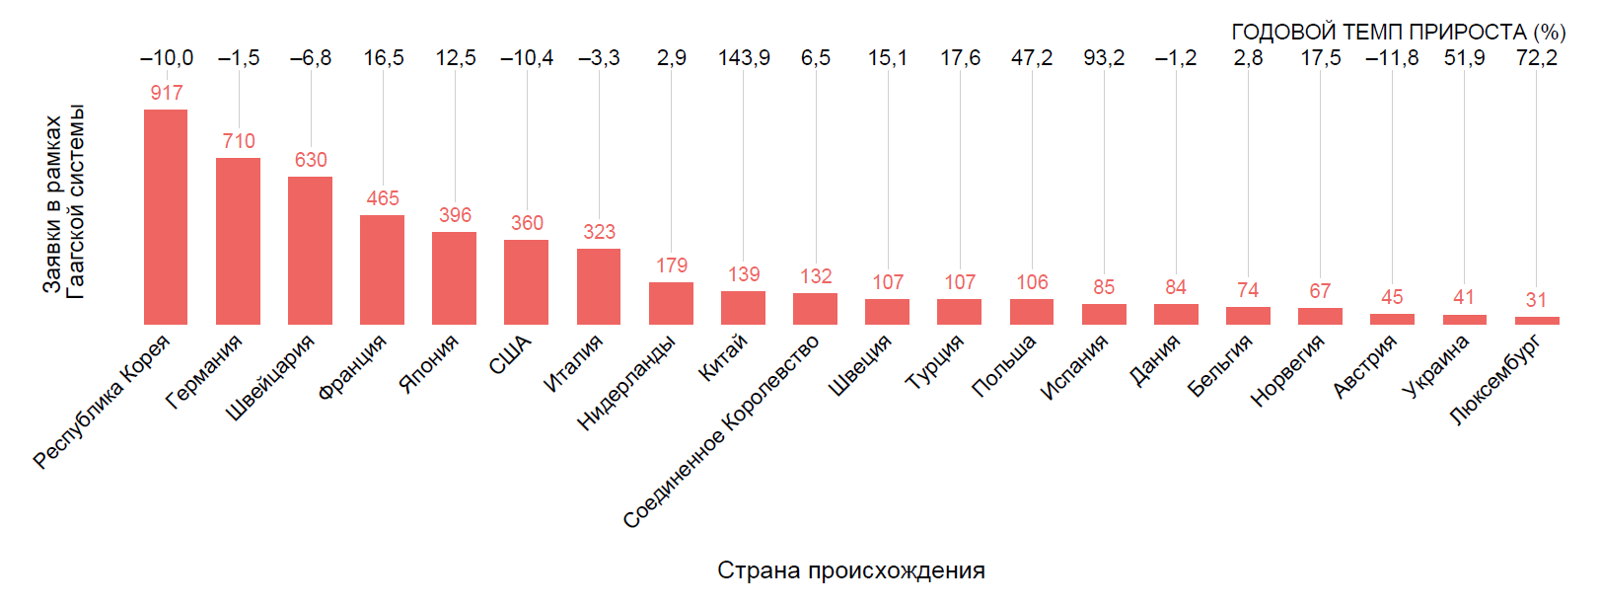

Промышленные образцы в международных заявках из 20 ведущих стран происхождения в 2018 г.
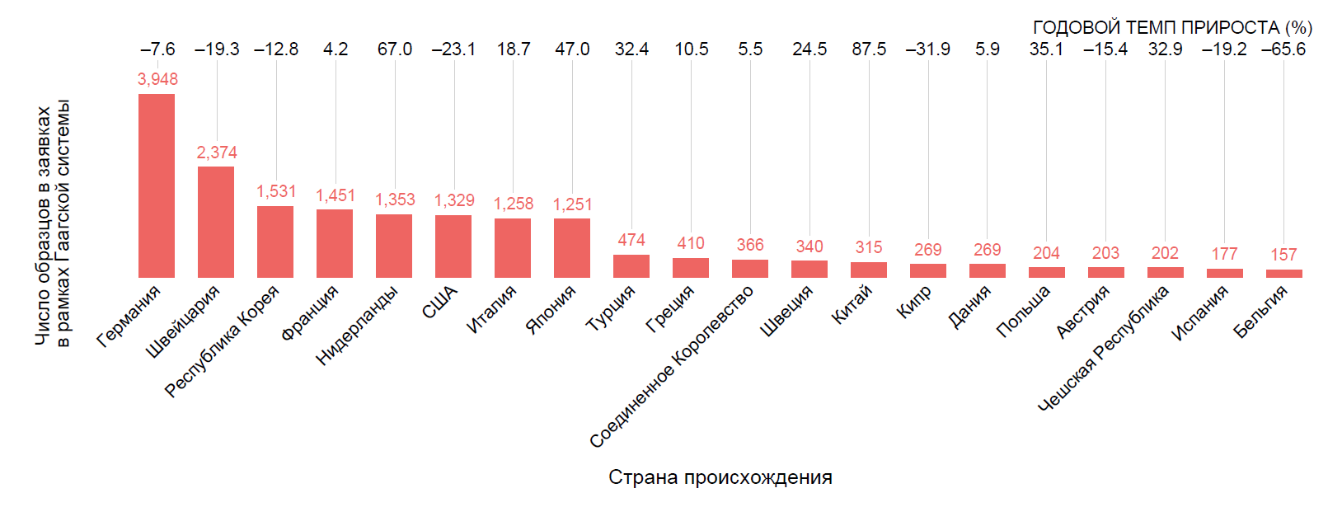
Кроме того, если рассматривать 10 ведущих стран по количеству промышленных образцов, содержащихся в международных заявках, (которые при этом не входят в число 10 ведущих стран по количеству поданных международных заявок), оказывается, что заявки из Турции, где официальным языком является турецкий, содержали 474 промышленных образца (в 107 заявках), а заявки из Греции, где официальным языком является греческий, содержали 410 промышленных образцов (в 10 заявках).

Количество промышленных образцов, содержащихся в заявках, поданных за границей
Заявители, испрашивающие охрану промышленных образцов в иностранных юрисдикциях, могут подавать заявки напрямую в национальное или региональное ведомство либо, если это возможно, через Гаагскую систему. Таким образом, Рабочая группа может также принять во внимание количество промышленных образцов, содержащихся в заявках, поданных за границей, – напрямую или через Гаагскую систему – резидентами стран, официальным языком которых является язык, отличный от английского, французского и испанского языков.
В связи с этим в таблице ниже приведены 20 ведущих стран происхождения заявителей, испрашивающих охрану промышленных образцов за границей. В 2017 г. в заявках, поданных за границей (напрямую и в рамках Гаагской системы) этими заявителями, содержалось 278 766 промышленных образцов. В указанном году в порядке убывания количества образцов заявки, поданные за границей резидентами Германии, содержали 35 539 образцов, резидентами Соединенных Штатов Америки — 34 008 образцов, резидентами Франции — 25 460 образцов, резидентами Швейцарии — 20 497 образцов, резидентами Японии — 17 854 образца, резидентами Китая — 16 849 образцов, резидентами Италии — 16 707 образцов, резидентами Соединенного Королевства — 12 534 образца, резидентами Республики Корея — 8 663 образца, резидентами Нидерландов —— 6 318 образцов, резидентами Испании — 5 912 образца, резидентами Польши — 5 167 образцов, резидентами Швеции — 3 541 образец, резидентами Австрии — 3 122 образца, резидентами Дании — 2 901 образец, резидентами Чешской Республики — 1 994 образца, резидентами Австралии — 1 950 образцов, резидентами Бельгии — 1 921 образец, резидентами Турции — 1 816 образцов, резидентами Канады — 1 749 образцов.

Промышленные образцы в поданных за границей заявках из 20 ведущих стран происхождения в 2017 г.

Справа налево: Германия, США, Франция, Швейцария, Япония, Китай, Италия, Соединенное Королевство, Республика Корея, Нидерланды, Испания, Польша, Швеция, Австрия, Дания, Чешская Республика, Австралия, Бельгия, Турция, Канада

Официальные языки Организации Объединенных Наций
Рабочая группа может учесть то, что арабский, китайский, английский, французский, русский и испанский языки являются шестью официальными языками Организации Объединенных Наций. Число языков, на которые переводится документация для заседаний основных органов, комитетов и рабочих групп Всемирной организации интеллектуальной собственности (ВОИС), а также основных и новых публикаций, было увеличено до шести официальных языков Организации Объединенных Наций в соответствии с лингвистической политикой, принятой Генеральной Ассамблеей ВОИС в сентябре 2010 г. Тем не менее, эта политика в настоящее время не применяется к услугам, предоставляемым в рамках договоров, административные функции которых выполняет ВОИС, таким как услуги в области международной регистрации, предоставляемые в рамках Мадридской и Гаагской систем.

III. Дополнительные соображения в связи с включением новых языков
Одним из важных последствий добавления новых языков к Гаагской системе является необходимость перевода и разработки систем ИКТ, которые позволят использовать новые языки. В связи с этим в настоящем документе перед исследованием различных вариантов реализации описываются общие последствия возможного включения новых языков для Гаагской системы.

текущая операционная деятельность по переводу
На ежедневной основе проводятся операции по письменному переводу определенных текстовых материалов международной заявки. К ним относятся указание на изделие, которое составляет промышленный образец или в связи с которым должен использоваться промышленный образец (правило 7(3)(iv) Общей инструкции), описание элементов промышленного образца (правила 7(4)(b) и (5)(a) и 11(2)) и краткое описание изображения (так называемая «легенда») (правила 7(4)(b) и (5)(a) и раздел 405(c) Административной инструкции по применению Гаагского соглашения).
С января по ноябрь 2018 г. Международное бюро перевело 362 641 слово, которые содержались в 4 942 международных заявках. Около 92,2 процента указанного количества слов было на английском языке, 6,9 процента на французском и 1 процент на испанском.
В настоящее время перевод этих текстовых материалов выполняется штатными переводчиками, в основном занятыми в рамках Мадридской системы. Это означает, что, с точки зрения перевода, функционирование Гаагской системы полностью зависит от переводческих ресурсов Мадридской системы. Пока сохраняется такое положение вещей, возможное развитие языкового режима Гаагской системы должно ограничиваться переводческими ресурсами, доступными в рамках Мадридской системы.

возможный подход: добавление по одному языку
С учетом вышесказанного на своей последней семнадцатой сессии, состоявшейся в июле 2019 г., Рабочая группа по правовому развитию Мадридской системы международной регистрации знаков (ниже именуемая «Мадридская рабочая группа») обсудила возможность добавления новых языков к Мадридской системе по одному в согласованной последовательности (см. документ MM/LD/WG/17/7 Rev., пункты 19 – 24). Однако в ходе семнадцатой сессии не был достигнут консенсус в этом отношении. Международному бюро было поручено подготовить всесторонне исследование финансовых последствий и технической осуществимости постепенного включения предложенных новых языков в Мадридскую систему.
В зависимости от вариантов реализации, в целом, в случае включения нового языка Международное бюро должно будет либо нанять, либо переобучить сотрудников, сведущих в новом языке, для выполнения всех соответствующих функций на нем, таких как ввод данных, экспертиза, перевод, делопроизводство, обслуживание клиентов, обеспечение качества, информирование и популяризация, ИКТ и юридические услуги, чтобы удовлетворять потребности пользователей и соответствовать их ожиданиям.
Включение в Гаагскую систему нового языка, в особенности языка с нелатинским шрифтом, потребует внесения изменений во внутренние и внешние системы ИКТ Международного бюро. Эти изменения будут необходимы для обработки, показа, публикации и сообщения информации на новом языке. Все изменения систем ИКТ должны быть описаны в подробных технических заданиях, разработаны и протестированы перед внедрением.
Кроме того, необходимо вложить средства в наполнение справочных баз данных, необходимых для надлежащего управления Гаагской системой, информацией на новом языке. Например, все стандартные сообщения и база данных Локарнской классификации должны быть доступны на новом языке.
Организационные изменения и изменения в области ИКТ, указанные выше, вероятно, приведут к периоду адаптации для операций в рамках Гаагской системы. В качестве исторической справки следует напомнить, что первоначально Гаагская система функционировала только на французском языке. Английский язык был включен в систему в 1984 г., а испанский — в 2010 г. В случае Мадридской системы после длительного периода, в течение которого действовал одноязычный режим (французский), в 1996 г. был добавлен английский язык, а в 2004 г. — испанский. Система PCT начала работу в 1970 г. с пятью языками публикации: английским, французским, немецким, японским и русским. Впоследствии были добавлены испанский (в 1985 г.), китайский (в 1994 г.), арабский (в 2006 г.), корейский и португальский (оба в 2009 г.).

возможные изменения текущей практики в области переводов
Ввиду возможного расширения языкового режима Мадридской системы Мадридская рабочая группа в ходе своей семнадцатой сессии также рассмотрела различные практики в области переводов и их последствия, в частности, возможность внедрения практики «непрямого перевода». Подробные пояснения и последствия см. в документе MM/LD/WG/17/7 Rev., пункты 25 – 44.
При «прямом переводе», который используется в настоящее время, текст переводится с одного языка (ниже именуемого «язык оригинала») параллельно на два других языка (ниже именуемых «язык перевода»). Вместо этого перевод может осуществляться с языка оригинала на один из языков перевода, а затем с этого языка на другие языки перевода.
Например, в случае включения русского в Гаагскую систему текст, составленный на русском, переводился бы на английский в качестве «промежуточного языка», а с английского — на французский и испанский. Точно так же текст на французском или испанском переводился бы на английский язык, а с английского — на русский язык.
Промежуточным языком должен быть язык, на котором поступает большинство сообщений, поскольку это снизит общую потребность в промежуточном переводе, и для которого уже имеются высококачественные переводческие ресурсы по разумной цене. В рамках Гаагской системы, как и в рамках Мадридской системы, большинство сообщений от заявителей, владельцев и ведомств поступает на английском языке. Как упомянуто в пункте 6 выше, в последние несколько лет 86 процентов международных заявок было подано на английском языке. Обе системы функционируют на одних и тех же трех языках и обслуживаются одними и теми же переводческими ресурсами, поэтому последствия использования практик прямого и непрямого перевода, описанные в документе MM/LD/WG/17/7 Rev., пункты 35 – 42, в равной степени применимы к Гаагской системе.
Однако есть одно существенное различие — характер текстовых материалов, подлежащих переводу. Указание на изделие и краткое описание изображения — это по большей части короткие и простые тексты, аналогичные указаниям товаров и услуг для товарных знаков, тогда как описание элементов промышленного образца представляет собой сложный текст, который может быть очень длинным. Таким образом, включение новых языков может привести к дополнительному снижению качества, а также увеличению времени обработки в связи с переводом такого рода материалов.
Разница в финансовых последствиях двух этих практик будет варьироваться в зависимости от того, какой новый язык будет включен в Гаагскую систему, и от выбранного варианта реализации такого включения. Более подробная информация о финансовых последствиях обеих практик при каждом варианте реализации содержится в приложении к настоящему документу. Однако в сметах расходов не отражен нюанс, вытекающий из характера текстового материала, который разъясняется в предыдущем пункте.

IV. Возможные варианты включения новых языков
Возможные варианты реализации добавления новых языков в Гаагскую систему изложены ниже в порядке сложности. Первый вариант – вариант языка подачи – наименее сложный. Каждый последующий вариант отличается более высокой степенью сложности, поскольку предусматривает дополнительные функции, и будет иметь более значительные операционные и финансовые последствия. Все названия вариантов должны считаться ориентировочными и оставаться скорее описательными.
Аналогичные варианты изложены в документе MM/LD/WG/17/7 Rev., представленном на семнадцатой сессии Мадридской рабочей группы (см. пункты 45 — 71 указанного документа). В связи с этим следует отметить, что в Гаагской системе заявителям всегда предоставляется возможность подавать международные заявки на любом языке, доступном в рамках этих вариантов, тогда как в Мадридской системе доступные заявителю языки подачи естественным образом ограничиваются языками, предписанными ведомством происхождения (обычно это один язык).

(A) ЯЗЫК ПОДАЧИ
Согласно этому варианту заявители смогут подавать международные заявки на новом языке.
Международное бюро будет проводить экспертизу международной заявки на этом языке. Оно также будет связываться с заявителем на этом языке, если только заявитель не указал, что он хочет получать сообщения от Международного бюро на английском, французском или испанском языке.
По завершении экспертизы Международное бюро будет переводить соответствующую информацию, содержащуюся в международной заявке, на английский, французский и испанский языки, вносить запись и публиковать международную регистрацию на этих трех языках.
Однако весь последующий обмен сообщениями с владельцем и ведомствами касательно международной регистрации будет по-прежнему вестись только на английском, французском или испанском языке.

Замечания/последствия
Заявители смогут выполнять все этапы процедуры подачи международной заявки на новом языке.
Международное бюро должно будет разработать и поддерживать формуляр международной заявки (DM/1) и интерфейс системы электронной подачи заявок eHague на новом языке.
Международную заявку нужно будет переводить на три языка, а не на два, как сейчас. Это не увеличит время обработки, предшествующей экспертизе, так как формальная экспертиза будет проводиться на этом новом языке.
Международное бюро должно будет нанять, обучить и содержать экспертов и переводчиков/старших переводчиков, владеющих новым языком.
Этот вариант реализации приведет к умеренному росту расходов на перевод — в зависимости от количества международных заявок, поданных на новом языке.

(B) язык публикации
Помимо подачи и экспертизы международной заявки на новом языке, предусмотренных предыдущим вариантом, Международное бюро также будет вносить на нем запись о международной регистрации. Таким образом, после ее перевода на английский, французский и испанский языки международная регистрация будет вноситься в реестр и публиковаться на этих четырех языках.
Кроме того, только в отношении международных регистраций, опубликованных на этом новом языке, ведомства указанных Договаривающихся сторон смогут направлять сообщения (т. е. уведомления об отказе и заявления о предоставлении охраны) на таком языке, равно как и на английском, французском или испанском языке.
Владельцы иностранных регистраций, опубликованных на новом языке, смогут направлять сообщения Международному бюро на этом языке (т. е. подавать ходатайства о внесении записи об изменениях) и получать сообщения от Международного бюро на этом языке.
44. Записи в реестре, публикация и сообщения касательно международных регистраций, вытекающих из заявки, поданной на английском, французском или испанском языке, будут по-прежнему составляться только на этих языках.

Замечания/последствия
45. Этот вариант предусматривает добавление нового языка к нынешним 10 языкам публикации Системы PCT, так как на новом языке будет проводиться не только «внесение записи» и «публикация» международной регистрации, «ведомство указанной Договаривающейся стороны сможет отправлять сообщения» на этом языке.
46. Этот вариант будет удобен и для пользователей, и для ведомств, так как они смогут использовать для обмена сообщениями язык, предпочтительный для обеих сторон, избегая использования этого языка в других контекстах, когда в нем нет необходимости. Например, если международная заявка была подана на любом из нынешних трех языков, владелец не будет получать сообщения от какого-либо ведомства на любом новом языке.
47. Как и в предыдущем варианте, Международное бюро должно будет разработать и поддерживать формуляр международной заявки и электронный интерфейс на новом языке. Кроме того, такую техническую разработку и поддержку необходимо будет распространить и на другие официальные формуляры, публикации (например, Международный бюллетень промышленных образцов) и соответствующую базу данных (т. е. Глобальную базу данных по образцам), а также на обмен сообщениями между ведомствами и Международным бюро.

(c) язык публикации и сообщений ведомств
48. Это расширенная версия предыдущего варианта. При этом варианте ведомство Договаривающейся стороны может по своему выбору направлять сообщения (т. е. уведомления об отказе и заявления о предоставлении охраны) на новом языке, независимо от того, на каком языке подана международная заявка.
49. Международное бюро будет вносить запись о международной регистрации на языке, на котором подана заявка, и выполнять необходимые переводы для ее публикации на английском, французском и испанском языках, а также другом новом языке, если ведомство какой-либо указанной Договаривающейся стороны выбрало этот язык.

Замечания/последствия
50. Удобство этого варианта по сравнению с предыдущим состоит лишь в том, что Международное бюро будет предоставлять и публиковать дополнительные переводы определенных текстов (например, указания на изделие и, если таковые имеются, описания и (или) легенд) на новом языке, в зависимости от Договаривающихся сторон, указанных в международной заявке, что может упростить защиту прав в данной юрисдикции.
51. С другой стороны, в отличие от предыдущего варианта, владелец мог бы получать сообщения от ведомства указанной Договаривающейся стороны на новом языке, независимо от языка заявки. Таким образом, владелец, не владеющий этим языком, может испытывать трудности с пониманием решений и совершении каких-либо действий в связи с ними.

52. С учетом дополнительной переводческой и операционной нагрузки, в особенности по обработке сообщений от ведомств на новых языках, Международное бюро будет вынуждено нанимать, обучать и содержать больше персонала, владеющего новым языком, чем в предыдущих вариантах.

(D) Рабочий язык
53. Согласно этому варианту режим, предусмотренный в настоящее время в правиле 6 Общей инструкции, будет также применяться к новому языку. Иными словами, в отличие от предыдущего варианта, Международное бюро должно будет переводить все международные регистрации (во всех случаях) на любой новый язык, помимо английского, французского и испанского языков.

Замечания/последствия
54. Международные регистрации и все записи будут доступны на всех рабочих языках. Таким образом, больше ведомств и третьих сторон смогут понять текст международной регистрации и решений на новом языке, если они лучше владеют этим языком.
55. Однако такой рутинный перевод на все рабочие языки породит множество лишних переводов, которыми никто не будет пользоваться, и потребует больших затрат со стороны Гаагского союза. Среднее количество указаний в международной заявке в 2018 г. составило 3,6 Договаривающейся стороны. В настоящее время большинство ведомств указанных Договаривающихся сторон проводят экспертизу на английском языке (более 99 процентов решений, полученных в 2018 г., были составлены на английском).

дополнительные замечания о финансовых последствиях
56. Сметные расходы по каждому из вышеуказанных вариантов представлены в приложении к настоящему документу. Оценивались расходы в связи с возможным добавлением русского или китайского языка, методика и формат которого описаны ниже, с некоторыми корректировками, аналогичные сметные расходы приведены в приложении к документу MM/LD/WG/17/7 Rev.
57. Сметные расходы покрывают только «операционные затраты на перевод», без учета ресурсов и затрат, которые потребуются для разработки и настройки систем ИКТ (включая соответствующую базу данных и платформу публикации) Международного бюро и их поддержки. Международное бюро также должно будет разработать и поддерживать все официальные формуляры DM/1 – DM/9, электронные инструменты (eHague; eRenewal), информационные материалы (т. е. руководство пользователя и другой контент веб-сайта) на дополнительном языке, в зависимости от варианта реализации.
58. Наконец, все варианты потребуют наличия дополнительных кадровых ресурсов в Оперативной службе Гаагского реестра. Включение нового языка скажется всех других областях Гаагского реестра, где также потребуются ресурсы, владеющие новыми языками.

Возможный пересмотр текущего языкового режима
59. Развитие Гаагской системы путем добавления новых языков может быть полезным ввиду географического распространения системы, а также желательным, поскольку это приближает систему ко всем ее пользователям.
60. Однако включение новых языков в рамках текущего языкового режима, указанного в правиле 6 Общей инструкции, будет невозможным без возложения тяжелого финансового и административного бремени на Гаагский союз, который и так постоянно сталкивается с дефицитом, и, следовательно, может стать еще одной угрозой долгосрочной устойчивости Гаагской системы.
61. Цель по созданию многоязычной Гаагской системы, отвечающей потребностям пользователей по всему миру, может быть достигнута лишь в том случае, если будут тщательно сбалансированы преимущества и последствия для всех заинтересованных сторон. С учетом этой цели Рабочая группа, возможно, пожелает рассмотреть вопрос о необходимости проведения всеобъемлющего пересмотра текущего языкового режима Гаагской системы.
62. Рабочей группе предлагается:
    - обсудить и прокомментировать критерии для включения новых языков в Гаагскую систему, представленные в настоящем документе;
    - указать предпочтительный для нее вариант реализации включения нового языка из тех, которые указаны в пунктах 32 – 58; и
(iii) указать, будет ли она проводить всеобъемлющий пересмотр текущего языкового режима Гаагской системы, и, если да, дать указания относительно порядка его проведения.
[Приложение следует]

Варианты включения новых языков в Гаагскую систему: смета расходов на перевод

Язык подачи; и (B) язык публикации
Только русский |  |  |  |  |  | Только китайский
 | Прямой перевод |  | Непрямой перевод через английский язык |  |  |  | Прямой перевод |  | Непрямой перевод через английский язык
 | Редактирование перевода, выполненного на контрактной основе (шв. фр.) | Контроль качества перевода (рабочие дни) | Редактирование перевода, выполненного на контрактной основе (шв. фр.) | Контроль качества перевода (рабочие дни) |  |  | Редактирование перевода, выполненного на контрактной основе (шв. фр.) | Контроль качества перевода (рабочие дни) | Редактирование перевода, выполненного на контрактной основе (шв. фр.) | Контроль качества перевода (рабочие дни)
2019 | 9 164 | 0,63 | 2 540 | 0,21 |  | 2019 | 3 346 | 0,29 | 800 | 0,10
2020 | 9 973 | 0,68 | 2 764 | 0,23 |  | 2020 | 3 902 | 0,34 | 932 | 0,11
2021 | 10 841 | 0,74 | 3 004 | 0,25 |  | 2021 | 4 546 | 0,39 | 1 086 | 0,13
2022 | 11 772 | 0,81 | 3 262 | 0,27 |  | 2022 | 5 291 | 0,46 | 1 264 | 0,15
2023 | 12 768 | 0,87 | 3 538 | 0,29 |  | 2023 | 6 150 | 0,53 | 1 470 | 0,18
2024 | 13 830 | 0,95 | 3 832 | 0,32 |  | 2024 | 7 140 | 0,62 | 1 706 | 0,21
2025 | 14 960 | 1,02 | 4 146 | 0,34 |  | 2025 | 8 278 | 0,72 | 1 978 | 0,24
2026 | 16 159 | 1,10 | 4 478 | 0,37 |  | 2026 | 9 583 | 0,83 | 2 290 | 0,28
2027 | 17 426 | 1,19 | 4 829 | 0,40 |  | 2027 | 11 075 | 0,96 | 2 647 | 0,32
2028 | 18 759 | 1,28 | 5 198 | 0,43 |  | 2028 | 12 778 | 1,10 | 3 054 | 0,37
2029 | 20 156 | 1,38 | 5 585 | 0,46 |  | 2029 | 14 715 | 1,27 | 3 516 | 0,42

(c) язык публикации и сообщений ведомств
Только русский |  |  |  |  |  | Только китайский
 | Прямой перевод |  | Непрямой перевод через английский язык |  |  |  | Прямой перевод |  | Непрямой перевод через английский язык
 | Редактирование перевода, выполненного на контрактной основе (шв. фр.) | Контроль качества перевода (рабочие дни) | Редактирование перевода, выполненного на контрактной основе (шв. фр.) | Контроль качества перевода (рабочие дни) |  |  | Редактирование перевода, выполненного на контрактной основе (шв. фр.) | Контроль качества перевода (рабочие дни) | Редактирование перевода, выполненного на контрактной основе (шв. фр.) | Контроль качества перевода (рабочие дни)
2019 | 13 700 | 1,70 | 6 892 | 0,57 |  | 2019 | 9 680 | 2,41 | 6 655 | 0,80
2020 | 15 408 | 1,97 | 7 979 | 0,66 |  | 2020 | 10 427 | 2,52 | 6 964 | 0,84
2021 | 16 560 | 2,10 | 8 492 | 0,70 |  | 2021 | 11 251 | 2,63 | 7 284 | 0,88
2022 | 17 789 | 2,23 | 9 036 | 0,74 |  | 2022 | 12 169 | 2,76 | 7 622 | 0,92
2023 | 19 071 | 2,37 | 9 587 | 0,79 |  | 2023 | 13 164 | 2,88 | 7 953 | 0,96
2024 | 20 378 | 2,50 | 10 116 | 0,83 |  | 2024 | 14 219 | 2,98 | 8 250 | 0,99
2025 | 21 765 | 2,63 | 10 676 | 0,88 |  | 2025 | 15 424 | 3,10 | 8 584 | 1,03
2026 | 23 052 | 2,74 | 11 093 | 0,91 |  | 2026 | 16 788 | 3,24 | 8 951 | 1,08
2027 | 24 372 | 2,84 | 11 495 | 0,95 |  | 2027 | 18 307 | 3,37 | 9 332 | 1,12
2028 | 25 726 | 2,93 | 11 884 | 0,98 |  | 2028 | 20 001 | 3,52 | 9 731 | 1,17
2029 | 27 338 | 3,08 | 12 477 | 1,03 |  | 2029 | 21 909 | 3,68 | 10 167 | 1,23

(d) Рабочий язык
Только русский |  |  |  |  |  | Только китайский
 | Прямой перевод |  | Непрямой перевод через английский язык |  |  |  | Прямой перевод |  | Непрямой перевод через английский язык
 | Редактирование перевода, выполненного на контрактной основе (шв. фр.) | Контроль качества перевода (рабочие дни) | Редактирование перевода, выполненного на контрактной основе (шв. фр.) | Контроль качества перевода (рабочие дни) |  |  | Редактирование перевода, выполненного на контрактной основе (шв. фр.) | Контроль качества перевода (рабочие дни) | Редактирование перевода, выполненного на контрактной основе (шв. фр.) | Контроль качества перевода (рабочие дни)
2019 | 47 926 | 10,19 | 41 301 | 3,40 |  | 2019 | 30 739 | 10,19 | 28 192 | 3,40
2020 | 51 002 | 10,81 | 43 793 | 3,60 |  | 2020 | 32 863 | 10,81 | 29 893 | 3,60
2021 | 54 239 | 11,45 | 46 402 | 3,82 |  | 2021 | 35 135 | 11,45 | 31 675 | 3,82
2022 | 57 641 | 12,12 | 49 131 | 4,04 |  | 2022 | 37 564 | 12,12 | 33 537 | 4,04
2023 | 61 210 | 12,83 | 51 980 | 4,28 |  | 2023 | 40 163 | 12,83 | 35 482 | 4,28
2024 | 64 946 | 13,56 | 54 948 | 4,52 |  | 2024 | 42 942 | 13,56 | 37 508 | 4,52
2025 | 68 849 | 14,32 | 58 034 | 4,77 |  | 2025 | 45 914 | 14,32 | 39 615 | 4,77
2026 | 72 915 | 15,11 | 61 234 | 5,04 |  | 2026 | 49 092 | 15,11 | 41 799 | 5,04
2027 | 77 140 | 15,93 | 64 543 | 5,31 |  | 2027 | 52 487 | 15,93 | 44 058 | 5,31
2028 | 81 515 | 16,77 | 67 955 | 5,59 |  | 2028 | 56 111 | 16,77 | 46 386 | 5,59
2029 | 86 028 | 17,63 | 71 457 | 5,88 |  | 2029 | 59 976 | 17,63 | 48 777 | 5,88
[Конец приложения и документа]

См. документ H/LD/WG/7/5.
После подачи указанной просьбы SIPO было реорганизовано в Национальное управление интеллектуальной собственности Китая (CNIPA).
См. документ H/LD/WG/7/10, пункт 21 и документ H/LD/WG/7/11 PROV., пункт 140.
Выдержка из Ежегодного обзора Гаагской системы за 2019 г.
См. документы PCT/A/38/4 и PCT/A/38/6, Приложение III.
См. документы MM/A/42/1 и MM/A/42/4.
Место происхождения заявки определяется как страна/территория, указанная в адресе проживания заявителя. Заявители, проживающее в стране, не являющейся Договаривающейся стороной, могут подавать международные заявки, если они имеют реальное и действующее промышленное или коммерческое предприятие на территории Договаривающейся стороны Гаагской системы.
Внутренние заявки на регистрацию промышленных образцов могут быть поданы в Швейцарский федеральный институт интеллектуальной собственности на немецком, французском, итальянском и ретороманском языках. По данным указанного ведомства, в 2018 г. 497 внутренних заявок было подано на немецком, 172 на французском, 35 на итальянском и ни одной на ретороманском. Это означает, что около 71 процента заявок было подано на немецком, 24 процента на французском и 5 процентов на итальянском.
Внутренние заявки на регистрацию промышленных образцов подаются в Ведомство Бенилюкса по интеллектуальной собственности (BOIP), которое принимает заявки на нидерландском, французском и английском языках.
Выдержка из Ежегодного обзора Гаагской системы за 2019 г.
Выдержка из Ежегодного обзора Гаагской системы за 2019 г.
В некоторых юрисдикциях в заявке на регистрацию может быть указан только один образец, тогда как система регистрации других юрисдикций предусматривает возможность указывать в заявке сразу несколько образцов. Поэтому для данного сравнения используется не количество заявок, а количество промышленных образов.
См. доклад «Мировые показатели деятельности в области интеллектуальной собственности за 2018 г.», стр. 164 – 167. На дату настоящего документа данные о заявках, поданных напрямую в национальные и региональные ведомства ИС, доступны только за период до 2017 г. включительно.
См. документ A/48/26, пункт 250 и документ A/49/18, пункты 173 – 184.
Данные за декабрь 2018 г. отсутствуют по причине перехода на другую ИТ-систему в ноябре 2018 г.
Из них 34 процента было переведено с помощью средств машинного перевода. Перевод остальной части был выполнен переводчиками Организации.
Кроме того, технологии и терминологические базы в настоящее время сосредоточены в Секции переводческих и терминологических технологий PCT.
Международное бюро получило предложения о включении в Мадридскую систему трех дополнительных языков, а именно арабского, китайского и русского.
См. документ MM/LD/WG/17/11, пункт 23.
В то же время вступил в силу Акт 1960 г.
Следует напомнить, что Международное бюро не переводит решение, полученное из ведомства (т. е. основания отказа и исправленные указания на изделие или описания либо иную добавленную информацию).
См. также документ MM/LD/WG/17/7 Rev., пункт 74.
Смета расходов составлена на основании следующих условий и учитывает ожидаемые темпы роста количества международных заявок: – 20 процентов автоматизированного перевода в 2019 г. с увеличением на 2,5 процента в год; – плата за слово с китайского на английский — 0,157 шв. фр; на французский — 0,25 шв. фр.; на испанский — 0,25 шв. фр.; – плата за слово с русского на английский — 0,23 шв. фр; на французский — 0,3 шв. фр.; на испанский — 0,3 шв. фр.; и – контроль качества заключается в проверке произвольной выборки в объеме примерно 7 процентов отредактированной работы. Контроль качества должен осуществлять старший переводчик, первым языком которого является язык перевода. Старший переводчик проверяет 3 700 слов перевода в день.
В этом и во всех последующих вариантах требуются ресурсы, владеющие новым языком, для обработки заявок на этом языке.
Расходы по передаче на внешний подряд работы по переводу и редактированию и ресурсы, требуемые для контроля качества этой работы, будут теми же, что и при этих вариантах.
На русском языке международные заявки, скорее всего, будут подавать заявители из следующих Договаривающихся сторон: Азербайджана, Армении, Грузии, Кыргызстана, Республики Молдова, Российской Федерации, Таджикистана, Туркменистана и Украины. Ожидаемый темп роста рассчитан на основании динамики изменения количества международных заявок, поданных заявителями из этих Договаривающихся сторон с 2015 по 2018 гг.; полученный среднегодовой показатель роста составляет 12 процентов.
На китайском языке международные заявки, скорее всего, будут подавать только заявители из Китая. Темп роста количества международных заявок указан на основе прогноза Отдела экономики и статистики.
Потребуются три старших переводчика для обеспечения «прямого перевода» с нового языка (китайского или русского) на английский, французский и испанский языки.
Потребуется один старший переводчик для обеспечения «непрямого перевода» с нового языка (китайского или русского) через английский язык.
При этом варианте Международное бюро будет выполнять перевод на новый язык, если в международной заявке будет указана Договаривающаяся сторона, выбравшая этот язык для обмена сообщениями. Соответственно смета расходов учитывает ожидаемое количество международных заявок, поданных на английском, французском или испанском языке, в которых будет указан Китай или русскоязычные Договаривающиеся стороны. Для указаний русскоязычных Договаривающихся сторон используется частота указания в 2018 г., которая составила 11,5 процента. Для Китая используется показатель 20,3 процента, частота указания для существующих Договаривающихся сторон из того же региона (Япония, Республика Корея и Сингапур) в 2018 г.
При этом варианте, в отличие от предыдущих двух вариантов, при практике «прямого перевода» требуется не менее четырех старших переводчиков для контроля качества переданного на внешний подряд перевода с нового языка (китайского или русского) на английский, французский и испанский языки и с этих языков на новый язык (китайский или русский). Это также относится к варианту «рабочий язык».
При этом варианте, в отличие от предыдущих двух вариантов, при практике «непрямого перевода» требуется не менее двух старших переводчиков для контроля качества переданного на внешний подряд перевода с нового языка (китайского или русского) на английский, французский и испанский языки и с этих языков на новый язык (китайский или русский). Это также относится к варианту «рабочий язык».
Дополнительные объемы переводов в результате добавления китайского или русского языка в качестве рабочего языка практически совпадают. Соответственно, для обеспечения контроля качества требуются те же ресурсы. Однако расходы на внешний перевод различаются ввиду разницы в ценах на перевод на эти языки и с этих языков.

